３:スライドの作成
①「ホーム」下の「新規」をクリック
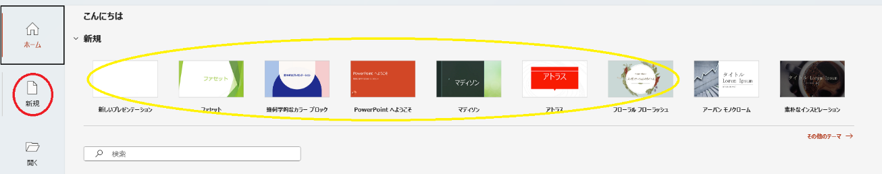
②使用したいテーマを選択（今回は「ファセット」を選択）
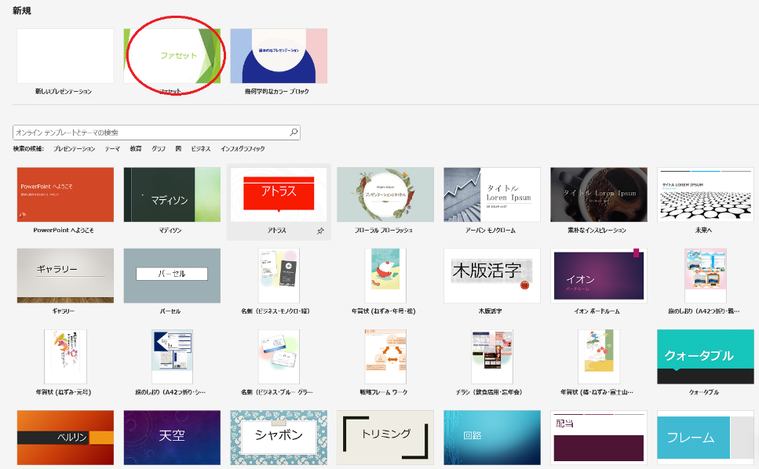
③右（黄色丸）から好きなものを選択し「作成」をクリック（赤丸）
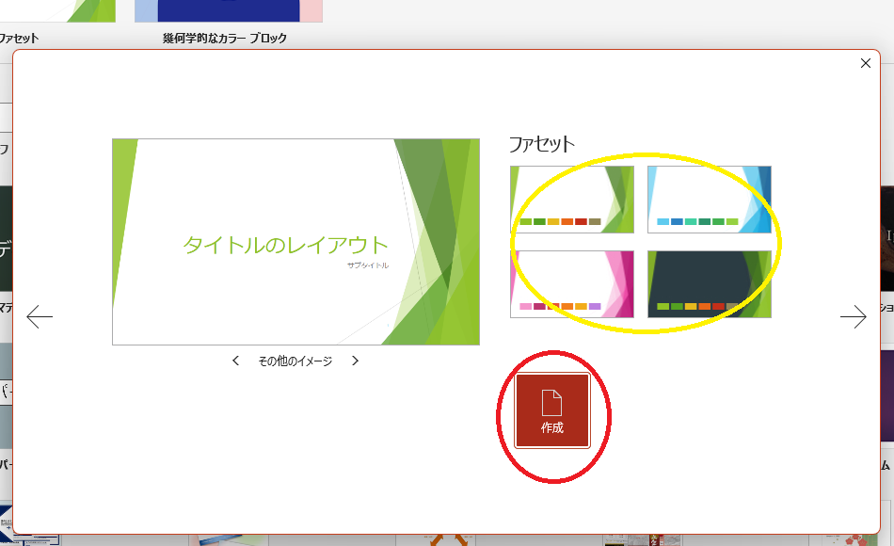

④選択したテーマのスライドが作成される

